为了配合辽宁省网上统一招投标，3DMA计价软件20323版本中，增加导出、导入辽宁省统一招投标文件功能。
参照文件：《辽宁省建设工程造价文件数据交换标准化规定V2.0》

导出招标文件
操作步骤：
第一步，切入到【报表】页签中，点击【生成xml接口文件】按钮，如下图所示
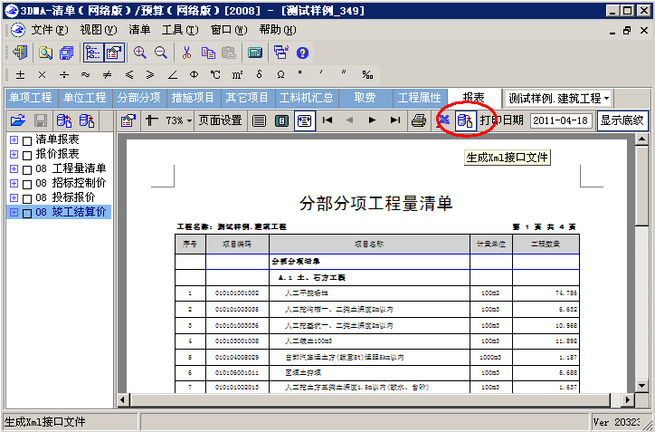
在弹出的提示窗体中，输入招、投标文件的名称，并且选择导出的类型
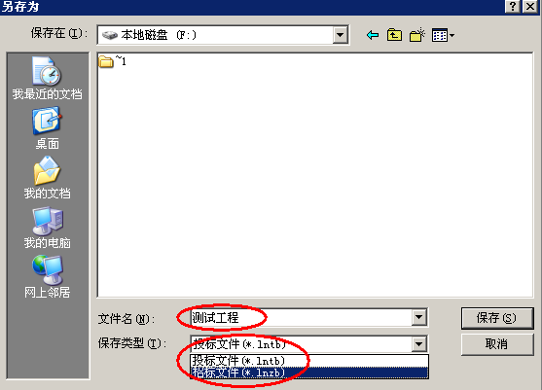

第二步，在弹出的窗体中输入相应的，标段标号、标段名称等信息，见下图，输入完成后，
点击确定即可完成导出操作。
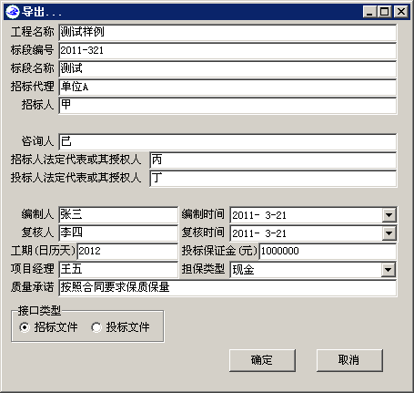

导入招标文件
操作步骤：
第一步，切入到【分部分项】页签中，点击【导入Excel数据】按钮，如下图所示
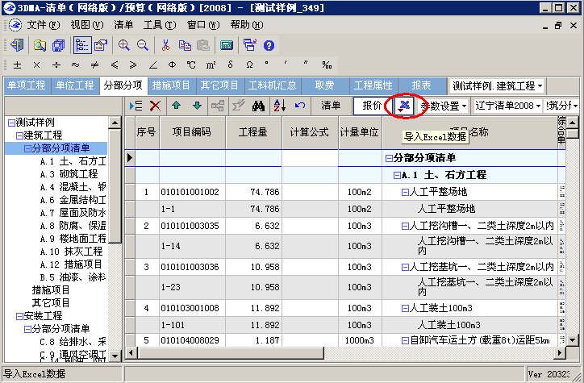
第二步，在弹出的提示窗体中，选择接口文件，点击打开即可。
